연구참여A 실습일지

학 번 |  | 20191385 |  | 성 명 | 김승현 | 날짜  및 시간 | 2024년 07월 03일 14:00 - 17:00
실  습  내  용 | 실 습 명 |  | MLP 분류기 모델 학습 및 성능 지표
실  습  내  용 | 실습 환경 |  | 영상 및 지능정보 연구실  Window/Conda가상환경/Python(3.9.13)/YOLOv8(ultralytics(8.1.24))/opencv-contrib-python(4.6.0.66)
실  습  내  용 | 실습  의  순  서  와  핵  심  ⁀  도  해  ︶ | - MLP의 구조는 고정하고 초기 가중치 값만 변화를 주어 성능을 향상시켜 봄  - 데이터 분할값 또한 고정함  학습을 여러번 시도하여 Precision, Recall, F1-socre, 혼동 행렬 등의 성능 지표를 통해 최적의 모델을 찾는다. 성능 지표가 1 혹은 100인 값은 과적합으로 간주하여 최적의 모델에서 제외시킨다.  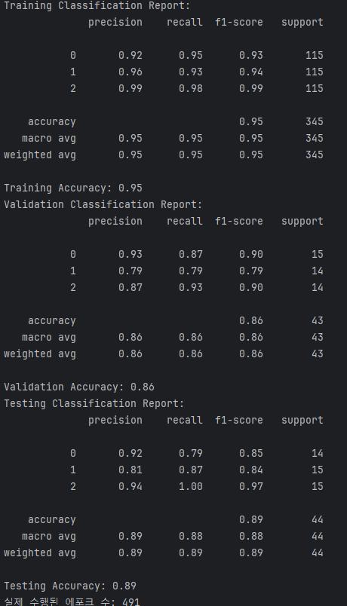  최적의 모델 Precision, Recall, F1-socre  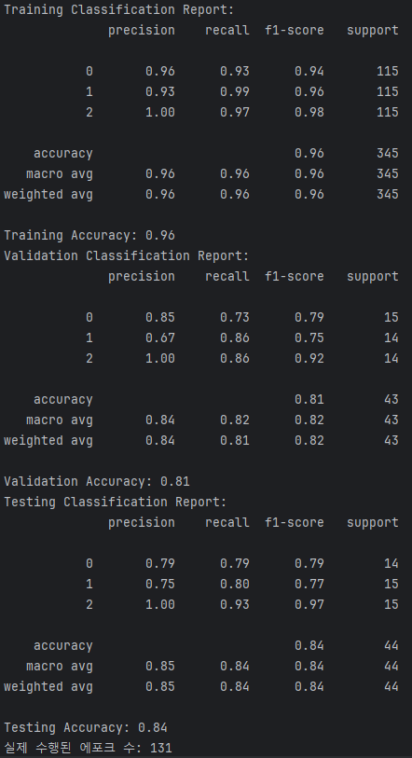  과적합 모델 Precision, Recall, F1-socre  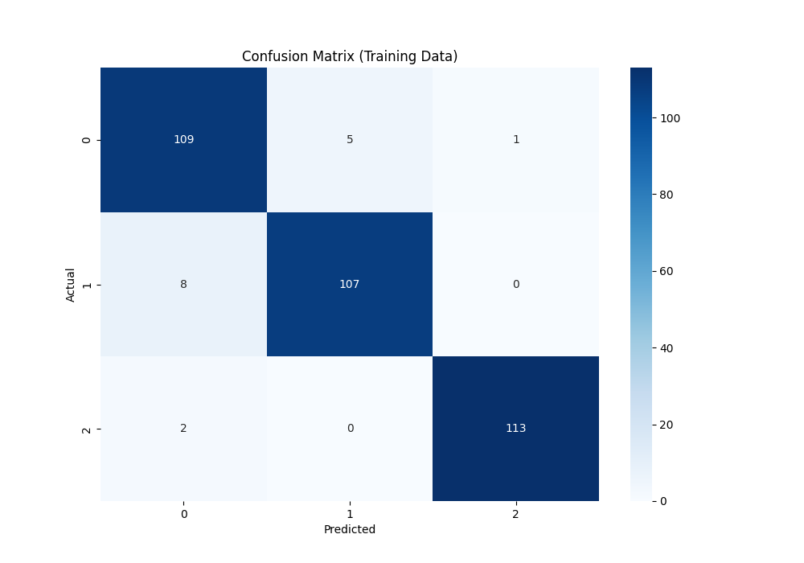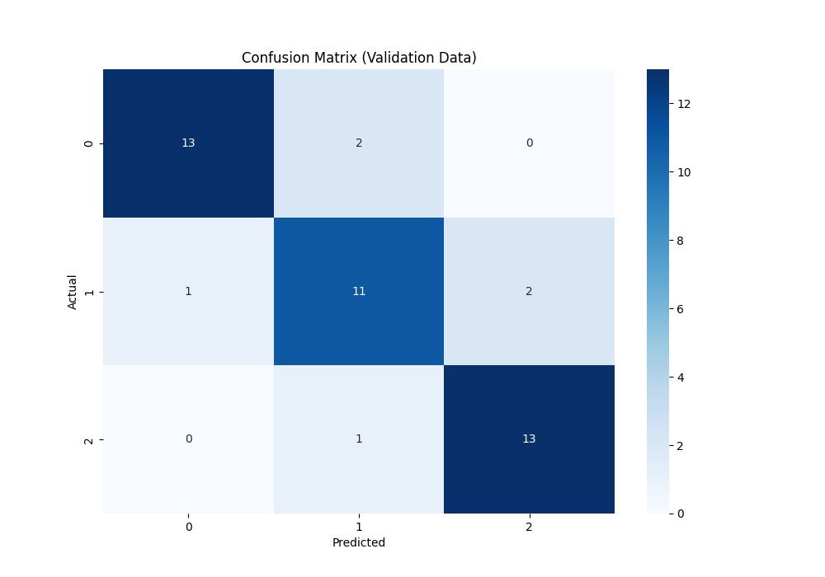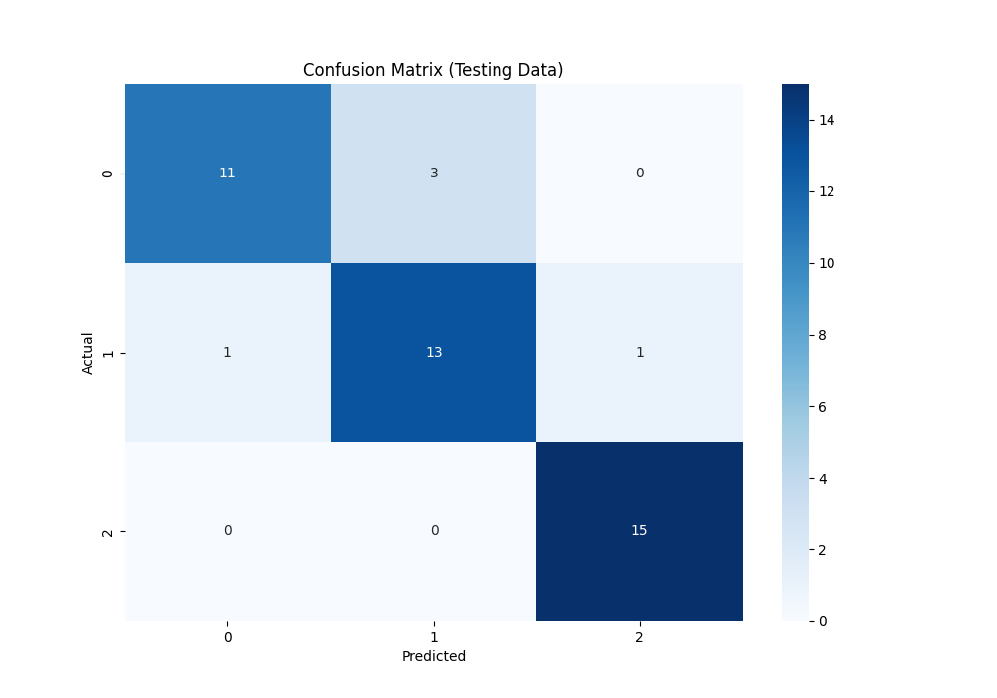  최적의 모델 혼동 행렬  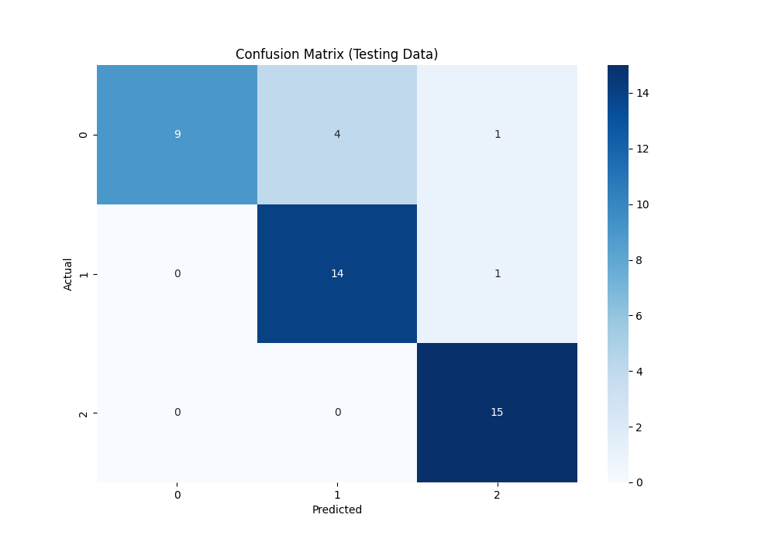  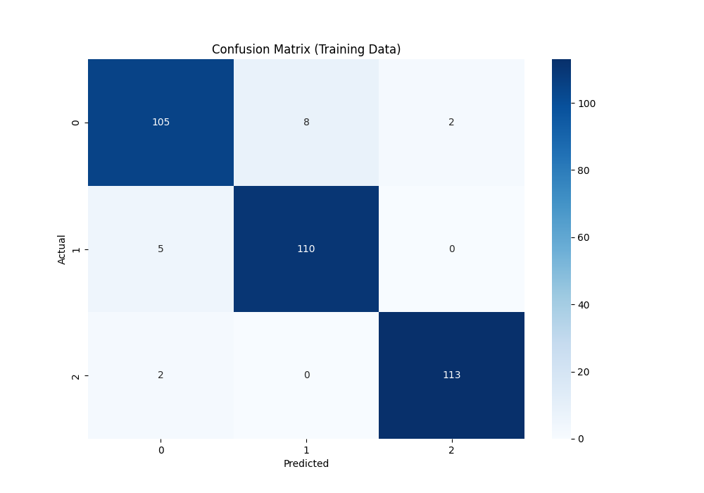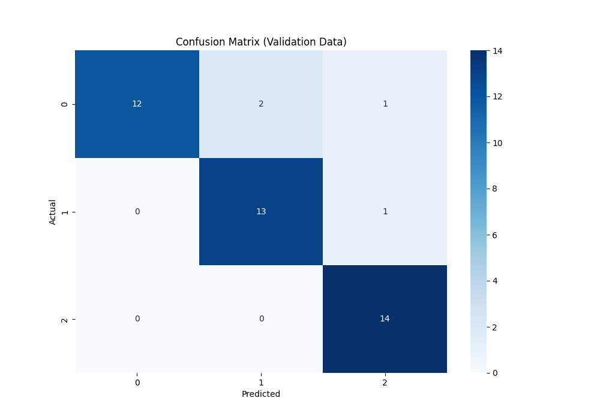  과적합 모델 혼동 행렬
실  습  소  감 | Precision, Recall, F1-socre를 그래프로 시각화하는 작업이 필요하다. 성능이 좋으면 좋지만, 현재 데이터 수가 부족하고, 과적합 가능성이 있기 때문에 성능이 너무 좋은 것은 과적합 모델로 판단하여 최적의 모델에서 제외시켰다. 현재로써 판단한 최적의 모델을 활용하여 논문에 기재할 생각이다.

